CPU设计实验报告

一、实验目的：
1、掌握硬件描述语言VHDL和EDA工具Quartus II；利用VHDL设计16位串行CPU，实现算术和逻辑运算指令、转移指令、访存指令、堆栈指令和控制指令；
2、掌握CPU的调试和测试方法。

二、实验内容：
1、运用硬件描述语言VHDL实现寄存器堆和算数逻辑单元设计、指令集和指令格式、时序设计和整体结构设计、指令译码器的设计、访存单元的设计、调试单元的设计；
2、上机调试。

三、实验步骤：
1、寄存器堆的设计
寄存器堆由16个16位寄存器组成 。其中reset是异步清0端，reset=0时将所有寄存器清0。dr_sel和sr_sel是目标寄存器和源寄存器编号，dr_out和sr_out输出目标寄存器和源寄存器的内容。reg_sel指定一个寄存器编号，将该寄存器内容送给reg_out，这两个端口用于调试时观察每个寄存器的值。reg_en是写允许端。reg_en=“01”时，在clk的上升沿将from_alu写入dr_sel指定的寄存器；reg_en=“10”时，在clk的上升沿将from_mem写入dr_sel指定的寄存器。reg_en取其他值时不改变寄存器堆的值。
设计方法：
subtype WORD is std_logic_vector(15 downto 0);
type REGISTERARRAY is array ( 0 to 15 ) of WORD;
signal reg_bank: REGISTERARRAY
则reg_bank就是我们所需要的寄存器堆。
写寄存器堆的方法：
reg_bank(conv_integer(dr_sel))<=from_alu;
读寄存器堆的方法：
dr_out <= reg_bank(conv_integer(dr_sel));
其中，conv_integer是STD_LOGIC_ UNSINGED 程序包提供的函数，将标准逻辑矢量转换成整数，作为reg_bank的下标。
2、算数逻辑单元设计
ALU可以实现16种运算。alu_func是运算功能选择，alu_a和alu_b是两个操作数，c_in是进位标志输入，用于实现ADC和SBB。alu_o是运算结果，c、s、z、o分别是进位标志，符号标志，零标志和溢出标志。
ALU功能如下图所示：
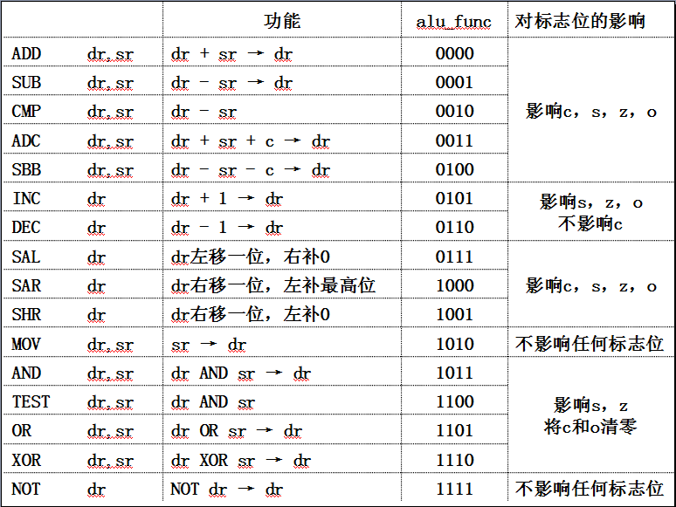
设计方法：
7条算术运算指令可以调用Quartus提供的模块lpm_add_sub实现。
在库使用说明中增加：
LIBRARY LPM;
USE LPM.LPM_COMPONENTS.ALL;
在构造体的ARCHITECTURE和BEGIN关键字之间，用COMPONENT语句声明该模块：
COMPONENT lpm_add_sub
GENERIC(lpm_width: NATURAL;
lpm_direction: STRING;
lpm_type: STRING;
lpm_hint: STRING);
PORT(dataa: IN STD_LOGIC_VECTOR(lpm_width - 1 DOWNTO 0);
datab: IN STD_LOGIC_VECTOR(lpm_width - 1 DOWNTO 0);
cin: IN STD_LOGIC;
result: OUT STD_LOGIC_VECTOR(lpm_width - 1 DOWNTO 0);
cout: OUT STD_LOGIC;
overflow: OUT STD_LOGIC);
END COMPONENT;
并定义几个信号：
SIGNAL addsub_cin: STD_LOGIC;
SIGNAL addsub_c : STD_LOGIC;
SIGNAL addsub_o : STD_LOGIC;
SIGNAL addsub_a : STD_LOGIC_VECTOR(15 DOWNTO 0);
SIGNAL addsub_b : STD_LOGIC_VECTOR(15 DOWNTO 0);
SIGNAL addsub_r : STD_LOGIC_VECTOR(15 DOWNTO 0);

在构造体中，用GENERIC MAP和PORT MAP语句说明lpm_add_sub的连接方式：
ALU_ADDSUB: lpm_add_sub
GENERIC MAP(lpm_width => 16,
lpm_direction => "ADD",
lpm_type => "LPM_ADD_SUB",
lpm_hint => "ONE_INPUT_IS_CONSTANT = NO, CIN_USED = YES")
PORT MAP(dataa => addsub_a,
datab => addsub_b,
cin => addsub_cin,
result => addsub_r,
cout => addsub_c,
overflow => addsub_o);
实现7条算术运算指令时，addsub_a、addsub_b、addsub_cin的取值如下：
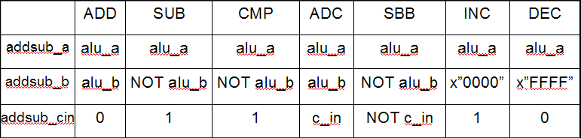
按照上述取值方法，addsub_r和addsub_o就是这7条指令的运算结果和溢出标志。对于ADD和ADC指令，addsub_c就是进位标志，对于SUB、CMP和SBB，应将addsub_c取反后作为进位标志，而INC和DEC不影响进位标志，应将c_in作为进位标志。
三条移位指令的实现方法：
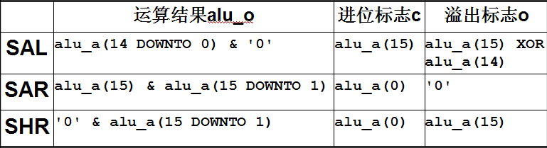
即：将被移出的位作为进位标志，将移位前后最高位的异或作为溢出标志。
3、标志寄存器的设计
标志寄存器用来保存c，s，z，o四个标志位 。
flag_en=“00”时不改变四个标志位；flag_en=“01”时同时保存四个标志位；flag_en=“10”时将进位标志清零，用于实现CLC指令；flag_en=“11”时将进位标志置1，用于实现STC指令。
4、执行单元的设计
将寄存器堆，ALU和标志寄存器连接在一起，构成执行单元。
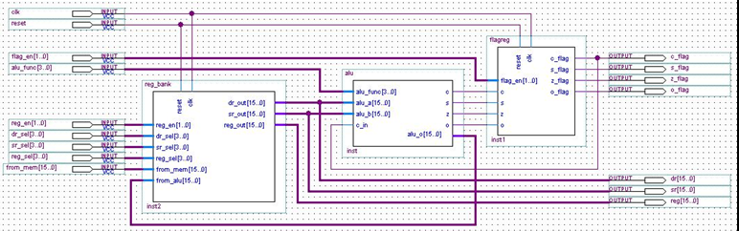
编译后，为执行单元生成一个图形符号。
5、指令译码单元的设计
指令集共35条指令，其中单字长（16位）指令33条，双字长（32位）指令2条。
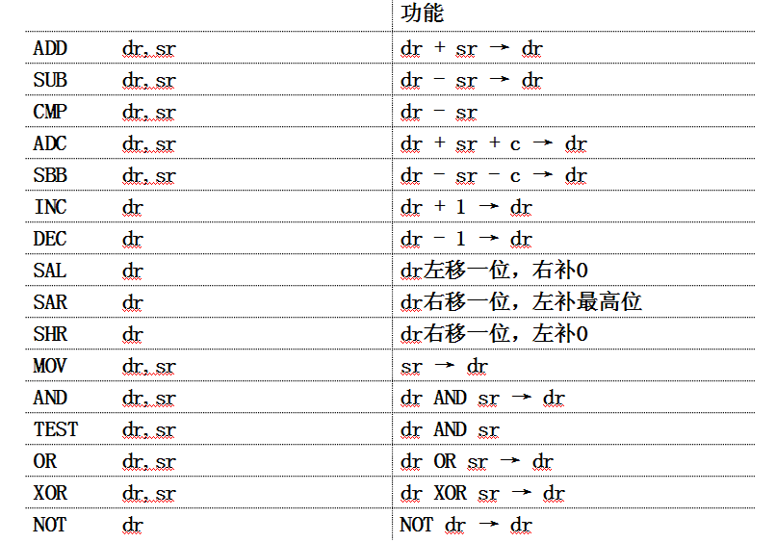
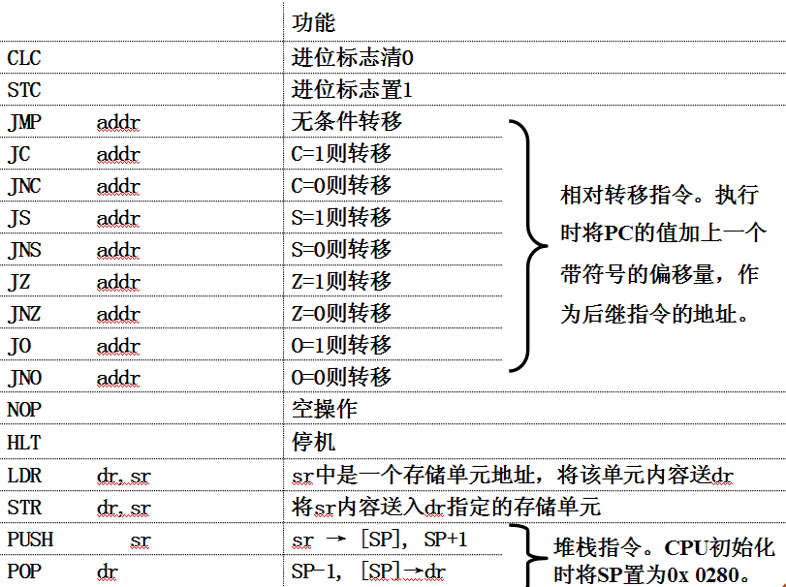
双字长指令：
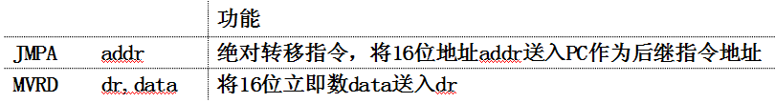
指令编码采用定长操作码，所有指令的操作码都是8位。为了将汇编指令转换为二进制形式的机器指令，需要编写一个规则文件。规则文件是一个纯文本文件，以行为单位，每行指定一条汇编指令的机器码。

注释：以/开头的行是注释。
常量定义：R0 IS 0 定义了一个常量R0，其值为0
指令格式定义：包括三个字段，第一字段是指令名，第二字段是操作数声明，第三字段说明如何生成该指令的机器码。

指令译码单元共产生9个控制信号。
dr_sel <= ir(7DOWNTO 4);
sr_sel <= ir(3 DOWNTO 0);
alu_func <= ir(11 DOWNTO 8);
mem_wr：为1表示写存储器，为0表示读存储器。
SIGNAL OP : STD_LOGIC_VECTOR(7 DOWNTO 0);
OP <= ir(15 DOWNTO 8);
mem_wr <= ‘1’ WHEN S = ‘0’ AND OP = “10010000” ELSE -- STR指令
‘1’ WHEN S = ‘0’ AND OP = “10100000” ELSE -- PUSH指令
'0';

类似地写出以下5个控制信号的代码：
reg_en：寄存器堆的写允许信号。
flag_en：标志寄存器的写允许信号。
jmp_relv：类型为STD_LOGIC
为‘1’表示进行相对转移，为‘0’表示不进行相对转移。
sp_en：类型为 STD_LOGIC_VECTOR(1 DOWNTO 0)
为“01”表示堆栈指针SP加1，为“10”表示堆栈指针SP减1.
addr_sel：类型为 STD_LOGIC_VECTOR(2 DOWNTO 0)
用于确定S=0时地址总线上的值。“000”表示SP，“001”表示SP－１，“010”表示DR， “011”表示SR，“100”表示PC。
6、节拍发生器
节拍发生器用来产生节拍信号S。
reset=0时将S清0；
clk出现上升沿时，若S=0且ir中保存的是HLT指令，则S继续为0，CPU进入死锁状态；否则对S取反。
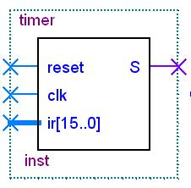
7、访存单元的设计
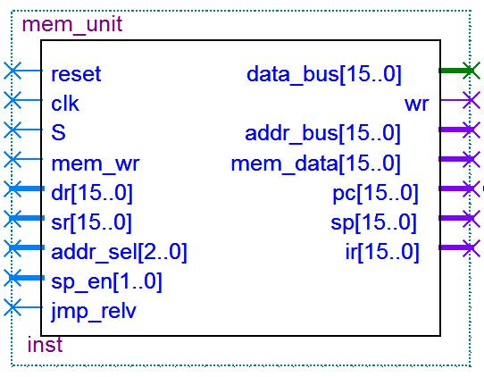
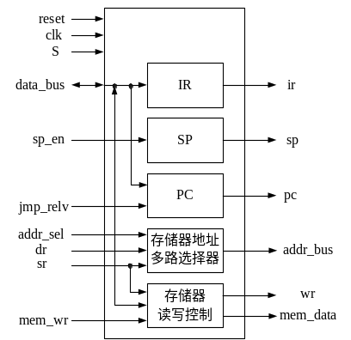data_bus连接数据总线，端口方向为INOUT；wr连接存储器的读写控制端；addr_bus连接地址总线。
访存单元的内部结构：

IR：指令寄存器。取指时将数据总线上传来的指令锁存进IR。初始化时可以向IR存入NOP指令。
SP：堆栈指针。执行堆栈指令后根据sp_en的值对SP进行修改。初始化时向SP存入 0280 H。
PC：程序计数器
SIGNAL OP : STD_LOGIC_VECTOR(7 DOWNTO 0);
SIGNAL offset: STD_LOGIC_VECTOR(15 DOWNTO 0);
OP <= ir(15 DOWNTO 8);
offset <= “11111111” & ir(7 DOWNTO 0) WHEN ir(7) = '1' ELSE
“00000000” & ir(7 DOWNTO 0); -- 将偏移量扩展为16位
PROCESS (reset, clk)
VARIABLE tmp: STD_LOGIC_VECTOR(15 DOWNTO 0);
BEGIN
IF reset = '0' THEN
tmp := x“0000”;
ELSIF clk'EVENT AND clk = '1' THEN
IF S = '1' THEN -- 取指令之后PC加1
tmp := tmp + 1;
ELSIF jmp_relv = '1' THEN -- 进行相对转移
tmp := tmp + offset;
ELSIF OP = “11000000” THEN -- JMPA指令
tmp := data_bus;
ELSIF OP = “11010000” THEN -- MVRD指令
tmp := tmp + 1;
END IF;
END IF;
pc <= tmp;
END PROCESS;
存储器地址选择：
PROCESS (reset, S, addr_sel, sp, dr, sr, pc)
VARIABLE tmp: STD_LOGIC_VECTOR(15 DOWNTO 0);
BEGIN
IF reset = '0' THEN
tmp := x“0000”;
ELSIF S = '1' THEN -- 取指令
tmp := pc;
ELSE
IF addr_sel = “000” THEN -- PUSH
tmp := sp;
ELSIF addr_sel = “001” THEN -- POP
tmp := sp - 1;
ELSIF addr_sel = “010” THEN -- STR
tmp := dr;
ELSIF addr_sel = “011” THEN -- LDR
tmp := sr;
ELSIF addr_sel = “100” THEN -- 双字长指令
tmp := pc;
ELSE
tmp := “XXXXXXXXXXXXXXXX”;
END IF;
END IF;
addr_bus <= tmp;
END PROCESS;
存储器读写控制：
-- mem_wr = ‘1’: wr <= clk， 写存储器
-- mem_wr = ‘0’: wr <= ‘1’ 读存储器

PROCESS(clk, mem_wr, data_bus, sr)
BEGIN
IF mem_wr = ‘1’ THEN -- 写存储器(STR指令, PUSH指令)
data_bus <= sr;
wr <= clk;
ELSE -- 读存储器
data_bus <= “ZZZZZZZZZZZZZZZZ”;
wr <= '1';
mem_data <= data_bus;
END IF;
END PROCESS;
8、调试单元的设计
调试单元是一个多路选择器，用于在调试过程中观察CPU内部主要寄存器的值。
reg_sel是数据选择端。取63时将ir送到输出；取62时将pc送到输出；取16时将sp送到输出；取0~15时，将来自寄存器堆的reg送到输出。
调试过程中，调试程序debugcontroller会在reg_sel输入端循环地输入0~63，并将调试单元的输出在程序界面上进行显示。
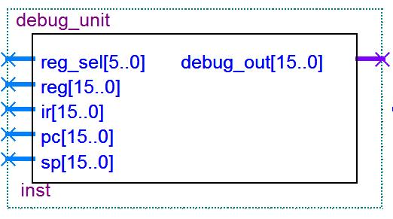
寄存器堆和调试单元的连接关系：
将reg_sel[5..0]的最低四位reg_sel[3..0]送给寄存器堆的寄存器选择端，将寄存器堆的输出端reg_out作为调试单元的输入端reg。当reg_sel[5..0]的最高两位为“00”，而最低四位在0到15之间变化时，debug_out输出的恰好是寄存器R0到R15。
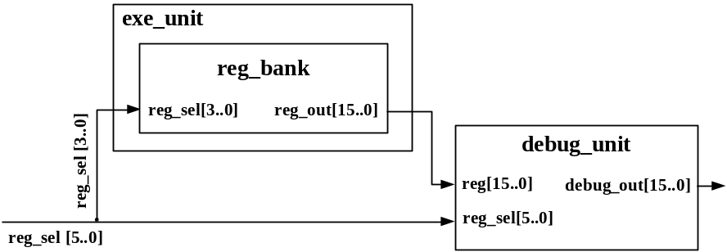

9、上机调试
上机调试步骤：
- 将exe_unit, id_unit, mem_unit, timer, debug_unit连接成完整的CPU：
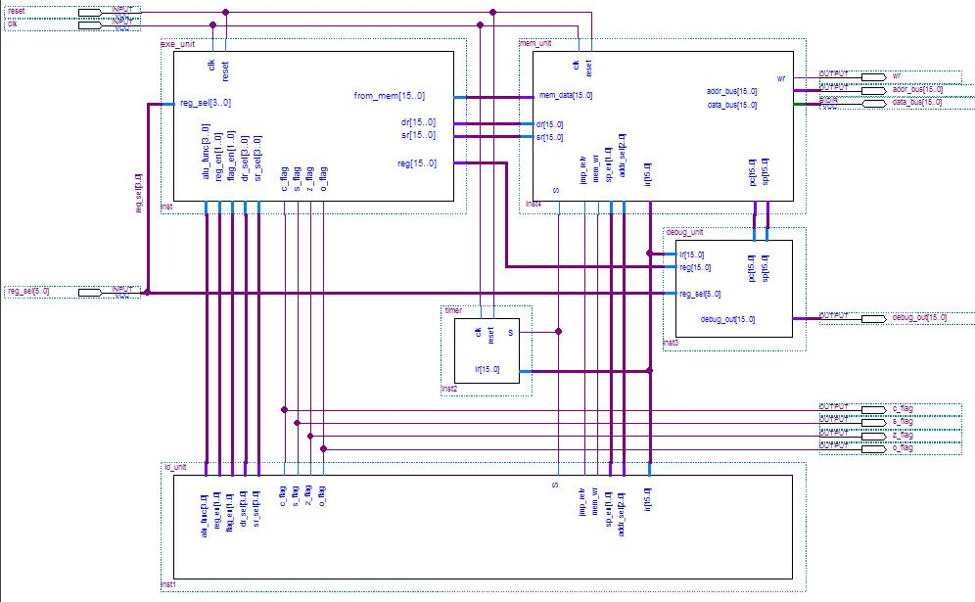
CPU外部端口包括：
输入端：reset, clk, reg_sel[5..0]
输出端：addr_bus[15..0], debug_out[15..0], wr, c_flag, z_flag, s_flag, o_flag
输入输出端：data_bus[15..0]
共61个引脚。

芯片类型：Cyclone家族的EP1C6Q240C8
引脚分配：
reset: 240 clk: 29 wr: 75
c_flag: 86 z_flag: 85 s_flag: 83 o_flag: 84
reg_sel[5..0]: 17,16,15,14,13,12
addr_bus[15..0]: 64,63,62,61,60,59,58,57,48,47,46,45,44,43,42,41
data_bus[15..0]: 237,236,235,234,226,225,224,223,217,216,215,214,203,202,201,200
debug_out[15..0]: 181,180,179,178,177,175,174,173,165,164,163,162,161,160,159,158
然后将以上程序下载到实验箱芯片中；
- 设置实验箱：
SW22接USB，REGSEL接1，CLKSEL接0，FDSEL接1
- 调试步骤：
- 打开规则文件
- 打开汇编源文件
- Compile Code
- Upload BIN
- CPU复位
- Begin Debug
- 运行程序，可以选择半时钟周期运行、单时钟周期运行或运行至断点（双击某一行可以设置断点）。运行过程中通过Reg Window观察CPU内部各寄存器的值。
8. End Debug
四、实验心得：
通过对本门课程的学习，复习巩固了硬件描述语言VHDL；掌握了工具Quartus II的使用；深入了解了CPU的基本结构和原理；掌握了测试和调试的步骤。非常感谢在实验过程中给予帮助的老师和同学，使我能顺利完成实验。

